“基于新教材的课堂实践研究”
——开发区片教研活动报道
【活动方案】

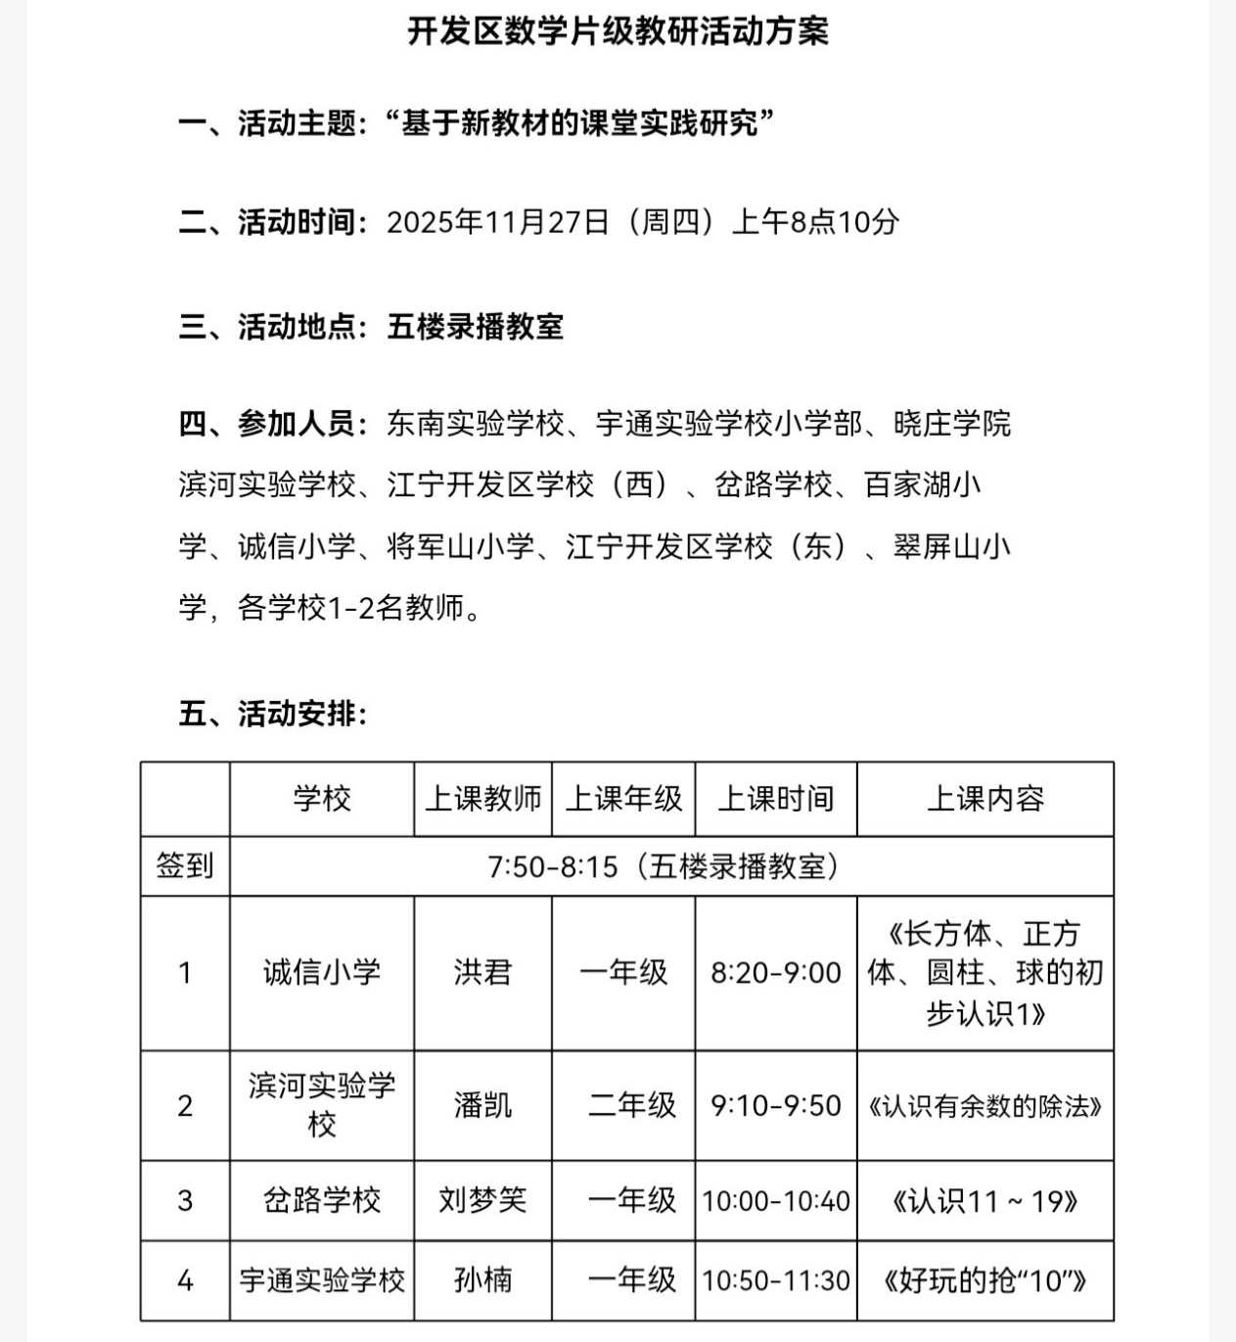
【课堂展示】
秋末初冬之际，我校承办了主题为《基于新教材的课堂实践研究》的片级教研活动，上课的老师分别来自于诚信小学的洪君老师、滨河实验学校的潘凯老师、岔路学校的刘梦笑老师、以及宇通实验学校的孙楠老师。
第一节课，洪老师上的是一年级上册《长方体、正方体、圆柱、球的初步认识1》。洪老师认为在日常生活中，学生已经积累了有关物体形状的认识和经验，这一课时的内容是让学生感知并描述长方体、正方体、圆柱和球的主要特征，能在具体情境中辩认这些立体图形，为后续进一步学习图形与几何奠定初步的基础。在教学初始，首先呈现小朋友的书房，让学生结合自身经验给图中的物品分类，说说它们是什么形状，在此基础上，通过“摸一摸”、“说一说”的活动，充分感知相关物体在形状上的共性，再给出相应的直观图，让学生经历从实际物体抽象出立体图形的过程。接着，引导学生经历“滚一滚、堆一堆”等活动，逐步丰富对立体图形主要特征的感知。
第二节课是潘凯老师带来二年级上册课程《认识有余数的除法》。潘老师这节课教学紧扣低年级学生认知特点，以“操作体验—抽象概括—规律验证”为主线，层层递进突破重难点。首先情境创设贴合生活，探究过程扎实有序。以“熊妈妈分蜂蜜”为切入点，唤醒学生“平均分”旧知，通过分不同瓶数的操作活动，让学生直观感知“正好分完”与“有剩余”的两种情况，为有余数除法的引入搭建自然桥梁。在算式抽象环节，充分展示学生的个性化写法并辨析不足，使“余数”和算式规范写法的出现水到渠成，有效落实了“理解有余数除法含义”的重点。其次规律探究注重说理，突破难点有方。通过对比余数与除数的大小、摆三角形的操作验证、反向追问“余数能否等于或大于除数”等活动，引导学生从“表象观察”走向“本质理解”，让“余数比除数小”的规律不再是机械记忆，而是基于实际操作的理性认知，成功突破教学难点。
第三节课由刘梦笑老师授课一上《认识11-19》。刘老师的课旨在遵循苏教版新教材的编排理念，帮助一年级学生从本质上认识11-19各数，实现从“逐一计数”到“按群计数”的思维跨越，初步建立数位和“十进制”的雏形。设计紧扣教材核心，通过三个层次展开：1. 操作感知，建立表象：首先引导学生借助小棒进行操作，将10根捆成一捆，直观感知“10个一就是1个十”。这一动手环节是学生理解计数单位“十”的关键，将抽象的“十”具体化、可视化。2. 数形结合，理解组成：在此基础上，引导学生摆出11-19各数，并清晰表达“1个十和几个一合起来是十几”。这旨在沟通具体操作、数的组成与数字符号之间的联系，深化对数的结构性认识，理解这些数是由一个“十”和若干个“一”组成的，为后续学习20以内数的加减法奠定坚实的算理基础。3. 数轴定位，深化数序：最后，设计“在数轴上找朋友”的活动。例如，在标有10、18等关键点的数轴上，请学生找出11、16等数的位置。这一环节将学生对数的认识从“组成”拓展到“序列”和“大小”，将抽象的数与直观的数轴建立联系，极大地促进了学生数感的形成，帮助他们从整体上把握这些数的顺序和相对位置。整个设计意图在于让学生在“做”中学、“思”中学，亲历知识的形成过程，从而深刻理解11-19各数的意义，有效培养和发展学生的数感。
最后一节课由孙楠老师带来一上《有趣的抢“10”》。孙老师这节课采用游戏教学法“探究式教学法”“演示法“小组合作法”相结合的方式。以“抢10“游戏为主线，从游戏导入、唤醒经验，到探究建构、明晰规则，再到游戏实践、策略研究，最后评价总结、延伸拓展，引导学生在自主探索与合作交流中对10的认识和加减法有进一步的认识。

【活动照片】

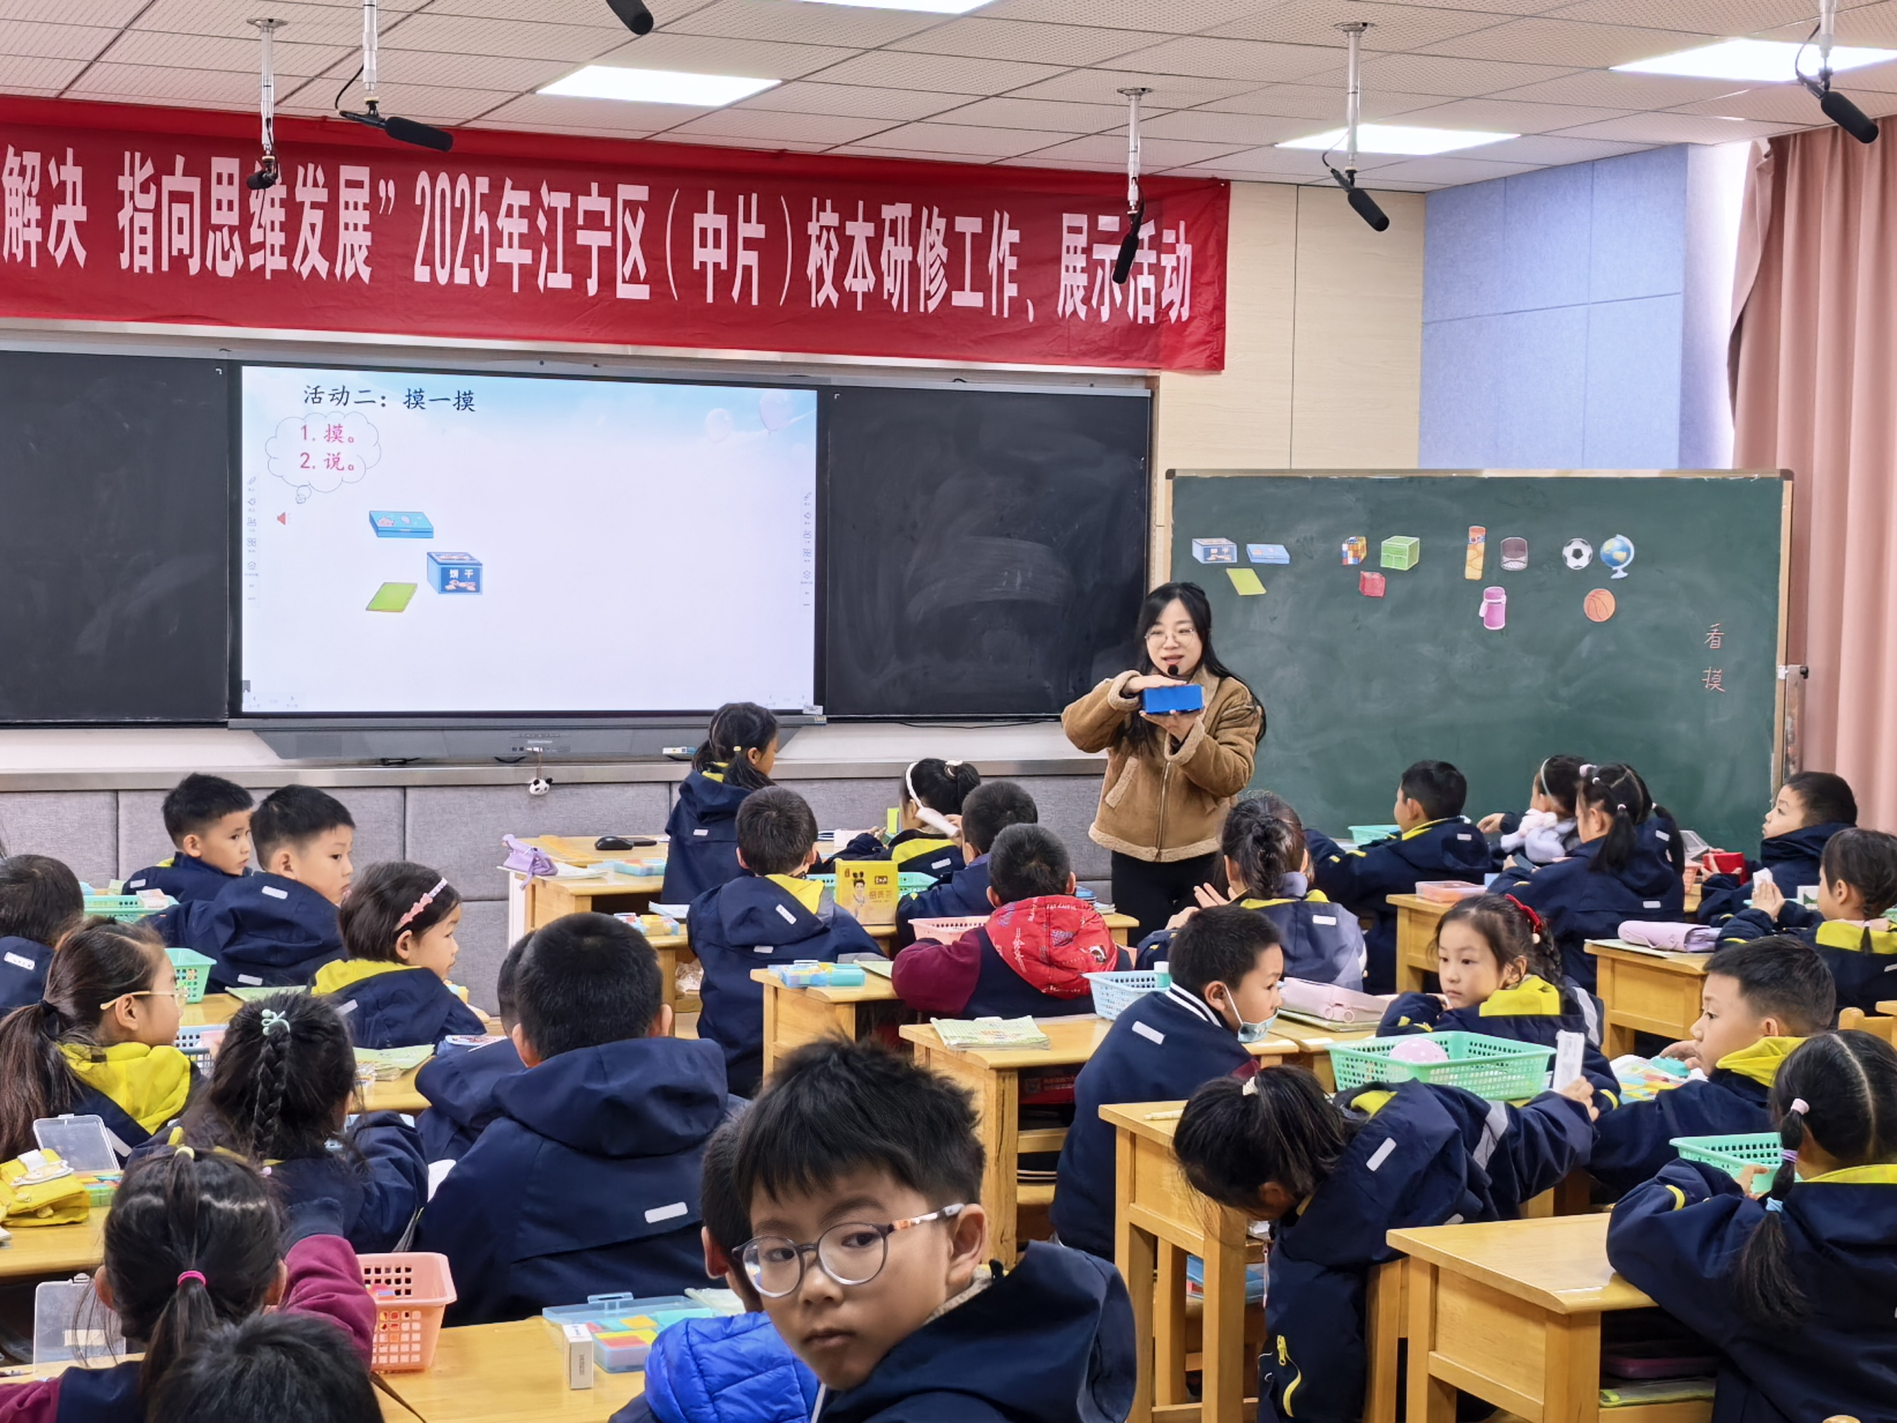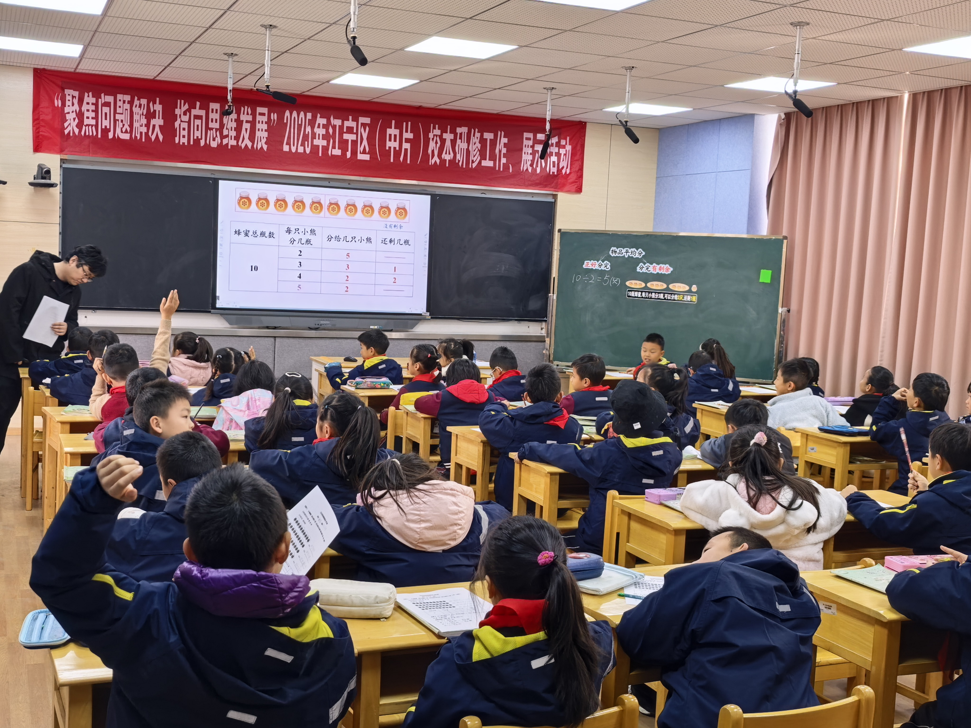

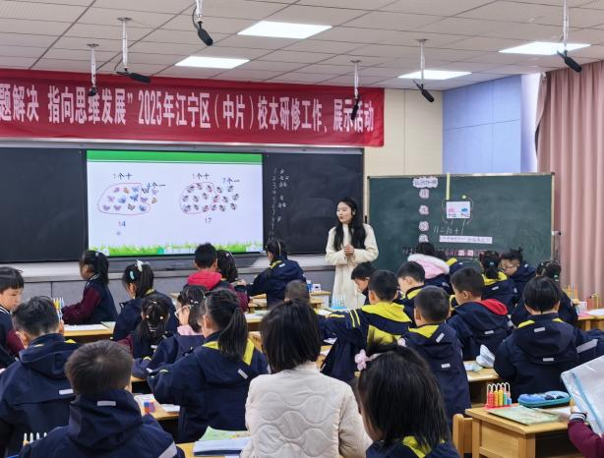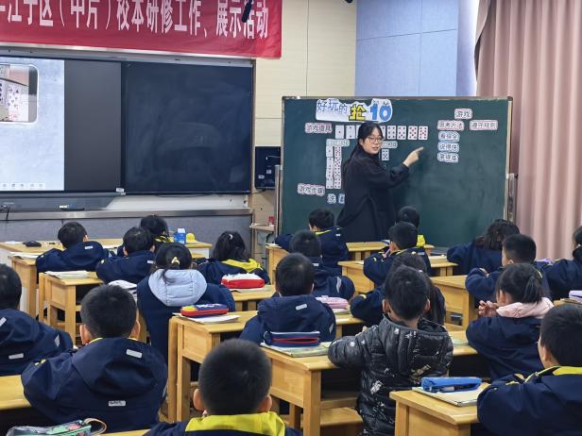

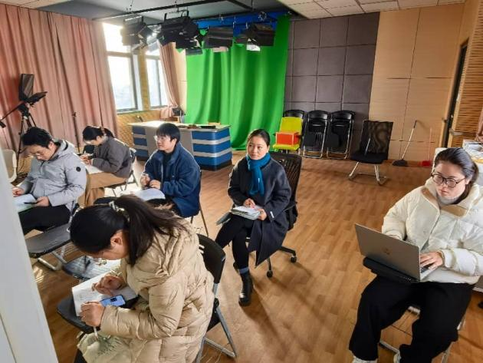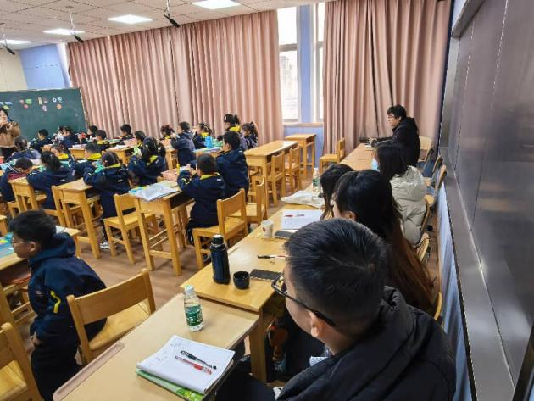

【活动签到】

